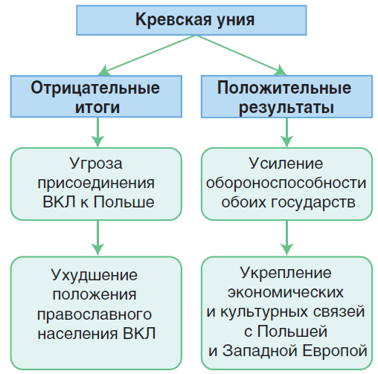  1. Преемником Ольгерда стал его любимый сын _____________________  2. Кревская уния была заключена в __________году.  3. Привилей 1387 года давал больше прав феодалам ____________________ вероисповедания.  4. Дополните схему:  5. В __________ г. было заключено Островское соглашение, по которому  __________ провозглашался великим князем литовским. | 1. Преемником Ольгерда стал его любимый сын _____________________  2. Кревская уния была заключена в __________году.  3. Привилей 1387 года давал больше прав феодалам ____________________ вероисповедания.  4. Дополните схему:  5. В __________ г. было заключено Островское соглашение, по которому  __________ провозглашался великим князем литовским.
1. Преемником Ольгерда стал его любимый сын _____________________  2. Кревская уния была заключена в __________году.  3. Привилей 1387 года давал больше прав феодалам ____________________ вероисповедания.  4. Дополните схему:  5. В __________ г. было заключено Островское соглашение, по которому  __________ провозглашался великим князем литовским. | 1. Преемником Ольгерда стал его любимый сын _____________________  2. Кревская уния была заключена в __________году.  3. Привилей 1387 года давал больше прав феодалам ____________________ вероисповедания.  4. Дополните схему:  5. В __________ г. было заключено Островское соглашение, по которому  __________ провозглашался великим князем литовским.

